аг. Солы

**Братская могила солдат, погибших в 1941 – 1944 годах воинское захоронение № 1808**

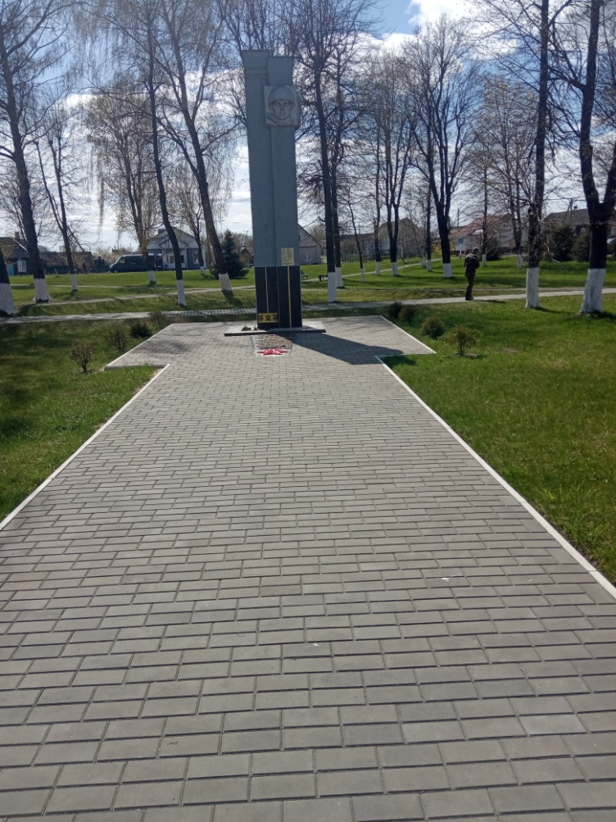

В центре деревни, в сквере находится братская могила советских воинов. В ней захоронено 6 воинов, которые погибли в 1941 и 1944 годах в боях против немецко-фашистских захватчиков. В 1971 году на могиле установлен памятник - сдвоенные пилоны, на одном из которых барельефные образы воина и женщины. Стела с барельефом воина и женщины установлена в 1972 г. Мемориальная плита находится напротив стелы на наклонной плоскости с надписью: «Здесь захоронены 6 неизвестных бойцов Красной Армии, погибших в бою с немецко-фашистскими захватчиками в июне 1941 г. около деревни Васюки».